**电子科技大学通信学院**

**《计算机通信网》实验1,2**

**通信协议设计方案**

**（实验）课程名称：计算机通信网**

|  |  |  |  |  |  |
| --- | --- | --- | --- | --- | --- |
| 学号 | 2014010901003 | 2015010904010 | 2015010912010 | 2015010905027 | 2015010905029 |
| 姓名 | 黄玮 | 任冠飞 | 章程 | 戚元健 | 张健峰 |

**一.信息编码方法**

**1.数字、大小写英文字母、符号**

上述单Byte字符用统一ACSII码编码。

**2.汉字以及一些不可描述的符号(如)**

上述双Byte字符用统一Unicode编码。

**二.帧格式**

**1.首尾定界**

①以“01111110”作为定界标志；

②在每个字符结束的时候，以单“0”间隔，即：发送方在发送完一个字符后自动发送一个“0”，接收方每收到一个字符后自动删除后一位；

③在帧体部分出现连续5个“1”时，无条件地再插入一个“0”；接收方在帧体中扫描连续5个“1”时，无条件去掉后面的“0”。

**2.帧校验（纠错码法）**

由于实验二中模拟信道的误码率高达30‰，平均每33个bit就会出一次错，因此设计帧校验时应考虑采用纠错码。

已学的纠错码只有海明码，首先考虑采用海明码。信息位不超过4*8=32位的情况下，校验位长度不超过6位，此时可以纠正一位错误。

由于海明码的计算较为麻烦，因此要求实现一个海明码编码译码程序，实现输入0101的数据位字符串，输出编码好的0101字符串的编码程序，和一个输入0101字符串，输出数据位的译码程序。

**3.帧类型**

①数据帧：“01111110 xxxxxxxx xxxxxxxx xxxxxxxx xxxxxxxx 01111110”每帧固定传输四Bytes，发送方不需要等待接收方的应答帧，可以先传输4帧（如果不多于4帧则全部一次发送）

**注**：保持缓冲区有4帧的原因：单帧不算纠错码的最长长度为6×9=54，而实验模拟的缓冲区最多缓存250bit。

②接收正常时应答帧：“01111110 10000000 01111110”，因为“10000000”在上述编码方案中单独出现不表示任何字符；此帧为接收方发给发送方，表示当前处于缓冲区里最早发送的帧已正常接收，此时发送方若仍有帧未传输可传输下一帧。

④传输开始时发送方请求帧：“01111110 01111110”，此帧目的在于连接建立后发送方试验接收方能否正常接收数据，在收到接收正常的应答帧后即可开始传输带数据的帧。

⑤结束帧：“01100110”，此特殊帧由发送方发给接收方，表示数据结束。

**注**：除数据帧以外，所有帧均为定性的帧，即这些帧在30‰误码率的情况下不需要校验。

**三.通信双方的时序交互**

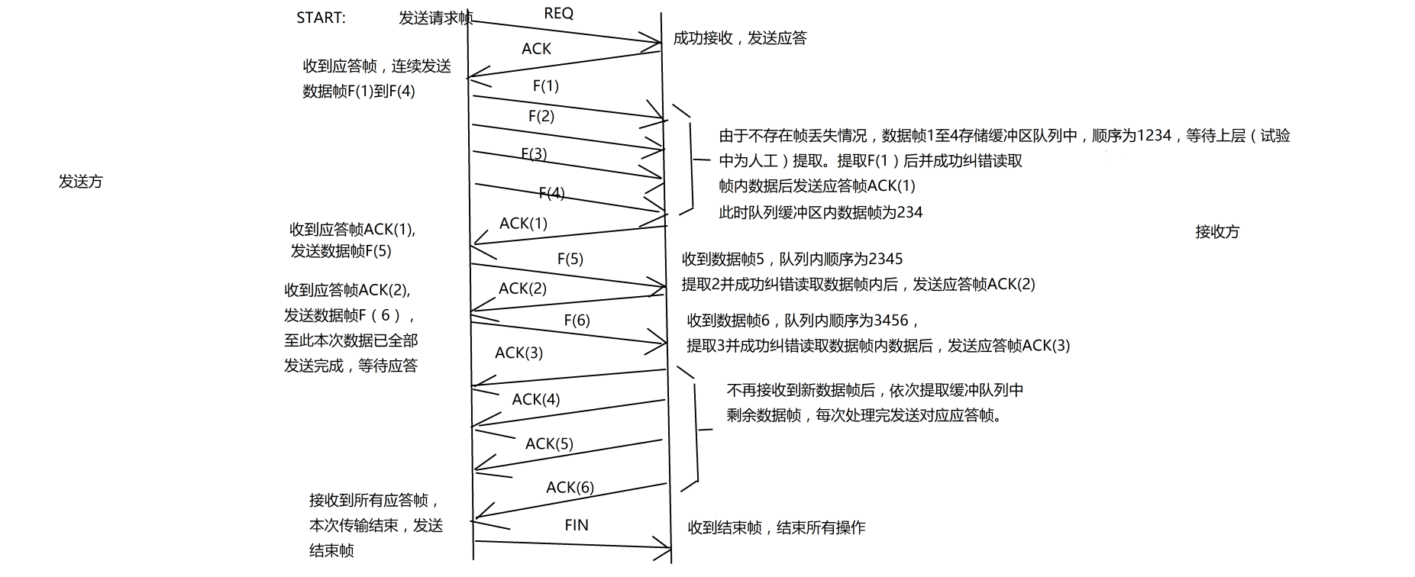在建立连接后，时序如下图所示

**附件**：信息编码与解码程序c++（不含海明纠错码添加和成帧过程，即只翻译与反翻译信息）

编码模拟:

**#include<cstdio>**

**#include<cstring>**

**#include<cmath>**

**using namespace std;**

**char s[1000];**

**int l;**

**int flag=0;**

**int main()**

**{**

**freopen("（发送方）编码内容.txt","r",stdin);**

**freopen("（发送方）01初始数据流.txt","w",stdout);**

**scanf("%s",s);**

**l=strlen(s);**

**for(int i=0;i<l;i++)**

**{**

**if(s[i]>=0) printf("0");**

**else printf("1");**

**s[i]=abs(s[i]);**

**printf("%d",s[i]/64);s[i]%=64;**

**printf("%d",s[i]/32);s[i]%=32;**

**printf("%d",s[i]/16);s[i]%=16;**

**printf("%d",s[i]/8);s[i]%=8;**

**printf("%d",s[i]/4);s[i]%=4;**

**printf("%d",s[i]/2);s[i]%=2;**

**printf("%d",s[i]);**

**if(flag < 3) flag++;**

**else**

**{**

**printf("\n");**

**flag=0;**

**}**

**}**

**printf("\n");**

**return 0;**

**}**

解码模拟:

**#include<cstdio>**

**#include<cstring>**

**#include<cstdlib>**

**#include<cmath>**

**using namespace std;**

**char s[1000];**

**int l=0,la;**

**char a[100010];**

**int main()**

**{**

**freopen("（接收方）01数据流.txt","r",stdin);**

**freopen("（接收方）解码结果.txt","w",stdout);**

**while(scanf("%s",a)==1)**

**{**

**la=strlen(a);**

**for(int i=0;i<la;i++)**

**{**

**if(i%8==0) continue;**

**s[l]<<=1;**

**s[l]+=a[i]-'0';**

**if(i%8 == 7)**

**{**

**if(a[i-7]=='1') s[l]=-s[l];**

**l++;**

**continue;**

**}**

**}**

**for(int i=0;i<la;i++) a[i]=0;**

**}**

**printf("%s\n",s);**

**return 0;**

**}**